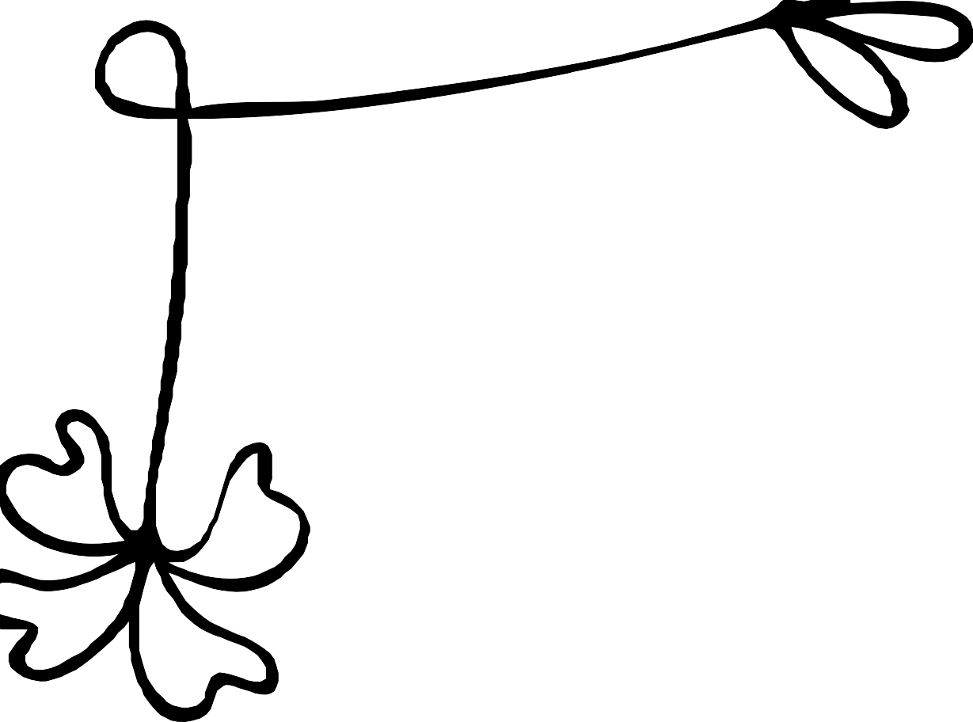
DİLİMİZİN ZENGİNLİKLERİ PROJESİ

“SÖZLÜK ÖZGÜRLÜKTÜR”

DEDE KORKUT HİKAYELERİ

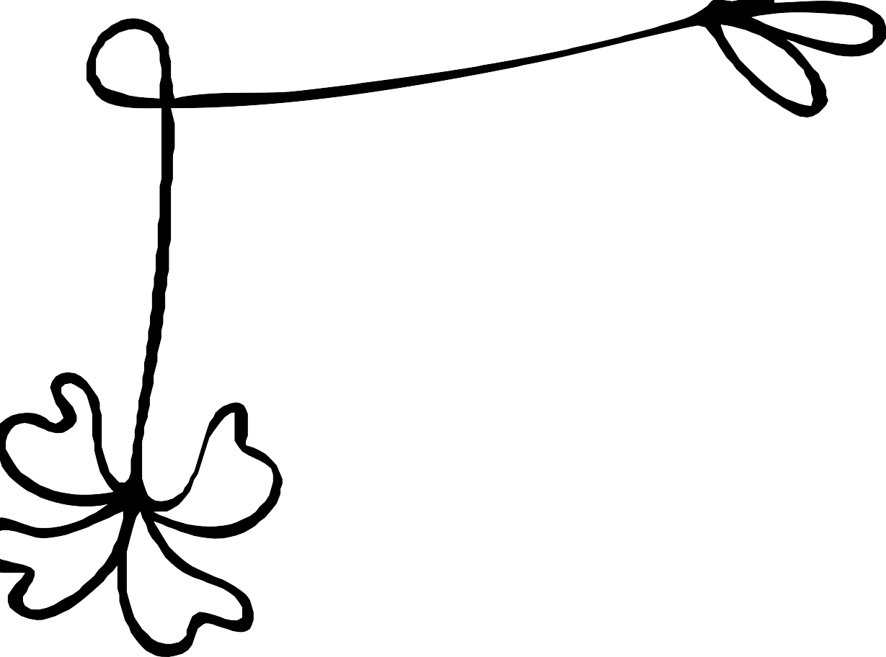
İÇİNDEKİLER

Dirse Han Oğlu Boğaç Han
Salur Kazan'ın Evi Yağmalanması Kam Büre Bey Oğlu Bamsı Beyrek
Kazan Bey Oğlu Uruz'un Tutsak Olması Duha Koca Oğlu Deli Dumrul
Kanlı Koca Oğlu Kanturalı Kazılık Koca Oğlu Yiğenek
Basat'ın Tepegöz'ü Öldürmesi

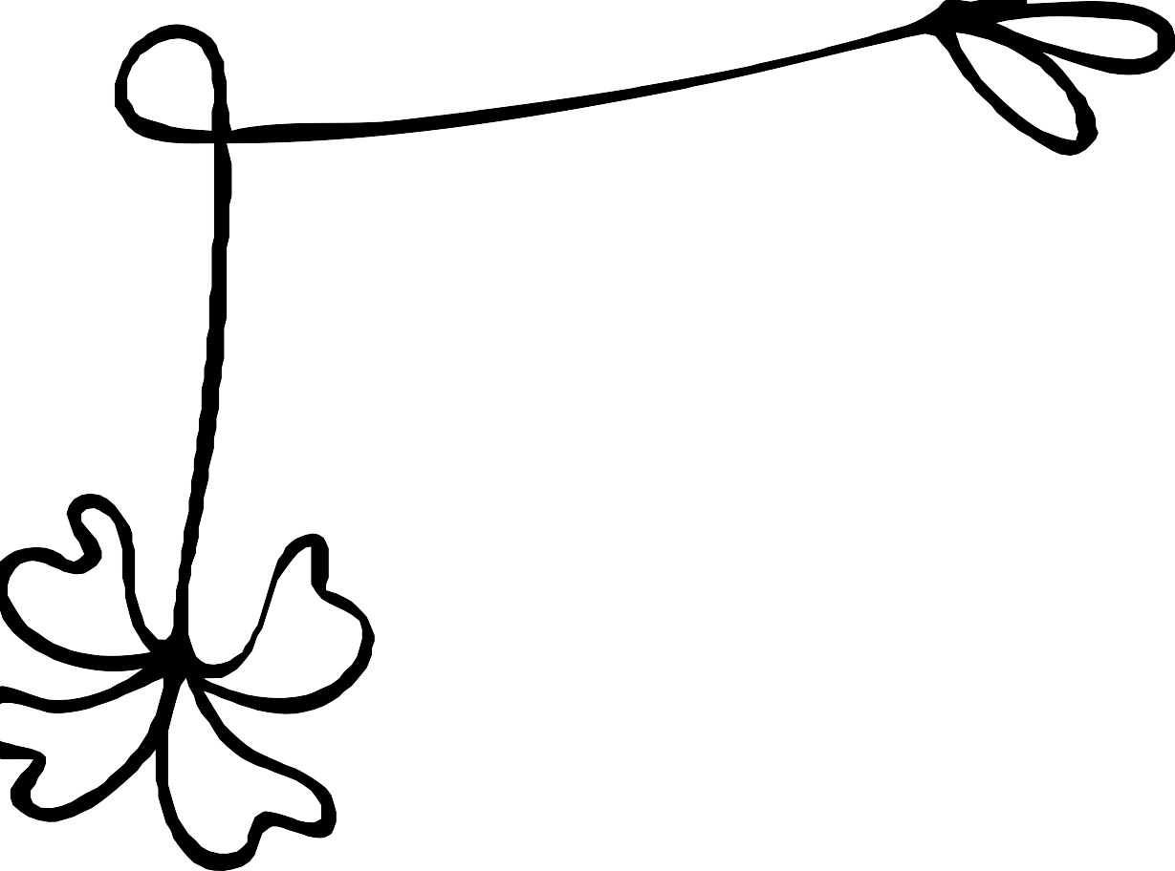
DİRSE HAN’IN OĞLU BOĞAÇ HAN

Bayındır Han yönettiği halkı için her yıl büyük şölen düzenlermiş. Bu şölenlerin birinde gelecek konukları için üç ayrı çadır hazırlanmasını ve konukların bu çadırlarda ağırlanmasını emretmiş. Bunlar Ak, Kızıl ve Kara çadırlarmış. Ak çadırda oğlan evladı olanlar, Kızıl çadırda kız evladı olanlar, Kara çadır ise asla evladı olmayan konuklar içinmiş.

Bayındır Han çocuk sahibi olmayan

kişileri Tanrının |  | lanetledikleri | olarak
görürmüş. Dirse |  | Han’ın ise | evladı
yokmuş. Tarafındaki 40 adamıyla
geldiği için bu | davranış zoruna |  | gitmiş
ve hanımına | hesap sormaya |  | karar
vermiş. Hanımından hesap sorarken kendini nasihat dinlerken bulmuş. Fakat öğüdü de tutmuş ve büyük yiyecek düzenlemiş. İnsanlara yardım etmiş, hayır dualarını almış. Sonunda sıhhatli bir oğlu olmuş.

Oğlan büyümüş ve Bayındır Han tarafınca düzenlenen bir şölende ipinden kurtulan büyük boğasıyla güreşmiş. Güçlü yumruğuyla boğayı dizginlemiş ve yenmiş. Bu yiğitliği ile nam kazanıp Dede Korkut’un iltifatını kazanmış ve adı Boğaç han olmuş. Oğluyla gurur duyan babası tarafınca da ödüllendirilmiş. Bunu imrenen babasının 40 adamı fesatlıkla babasına Boğaç Han’ı kötülerler. Bir av düzenlenmiş ve o sırada türlü oyunlarla Boğaç Han’ı babasının vurmasını sağlamışlar. Annesinin sütü ve dağ çiçeği Boğaç Hanın yarasına derman olur ve iyileşir.

Boğaç Han’ın iyileşmesinden ve kendilerinden öç almasından korkan 40 hain, Boğaç Han’ın babasını da zorla yanlarına alarak firar etmiş. Yanına 40 yiğit alarak kaçırılan babasını kurtarmaya giden Boğan Han hainleri yenip babasını kurtarmış. Kendisini kurtaran Boğaç Han’a babası Dirse Han taht vermiş.

SALUR KAZAN'IN EVİ YAŤMALANMASI HİKAYESİ
Salur Kazan bir gün Oğuz beyleriyle ava çıkar. Evini koruması için oğlu Uruz'u ve üç yüz yiğidini geride bırakır. Salur Kazanın ve Oğuz Beylerinin ava gittiğini öğrenen kafirler o gece Salur Kazanın evine baskın yapar, Salur Kazanın eşini, oğlunu, annesini, atlarını... esir alırlar. Koyunları almak için Salur Kazanın ahırına da saldıran kafirlere Kazanın çobanı Karacık Çoban iki kardeşiyle karşı koyar. Büyük sapanıyla attığı taşlarla kafir düşmanın yarısını öldürür; diğerlerini de püskürtmeyi başarır ama savaşta iki kardeşi de şehit olmuştur.

Avdayken Salur Kazan bir kabus görür, gördüğü rüyayı kardeşi Kara Güne'ye yorumlatır. Gördüğü rüya üzerine avdan dönen Salur Kazan, Karacık Çoban'dan neler olduğunu öğrenir. Düşman iline saldırmak için yola çıkar. On bin koyununu düşmana vermeyen çoban da Salur Kazan istememesine rağmen kendisiyle gelir.

Bu sırada kafir düşman Şökli Melik; Salur Kazanın karısı Burla Hatun’a göz koyar. Fakat kırk ince belli kız içerisinde hangisinin Salur Kazanın hatunu olduğunu anlayamayan düşman, bu kez oğul Uruz’un etinden kara kavurma pişirip kadınlara yedirmeyi planlar. Böylece eti yemeyenin Salur Kazan’ın hatunu olduğu ortaya çıkacaktır. Uruz, annesine ailesinin namusuna zarar vermemesini tembihler. Sonrasında, Salur Kazandan haber alamayan İç ve Dış Oğuz Beyleri de yardıma gelir birlikte kafir düşmanı yenerler ve yurtlarına dönerler.

KAM BÜRE BEY OĞLU BAMSI BEYREK
Oğuz beyleri toplanmış eğleniyorlardı. Aralarında bir tek Bay Büre Bey üzgündü. Sebebini soranlara 'benim de bir oğlum olsa böyle otursak ne güzel olurdu' dedi. Beyler de dua ettiler, o zamanda onların duası dua bedduası da beddua olurdu. Bay Bican Bey'de kendisine bir kızı olması için dua etmelerini istedi.
Onlar da dua ettiler ve Bican Bey'de dedi ki 'şahitsiniz Allah bana biz kız , Büre Bey'e de oğlan verirse onlar beşik kertmesi olacak'. O oğul büyüdü, Büre Bey oğluna hediyeler alınmasını istedi. Bir kervan gönderdi hediye alsınlar diye. Ama kervanı yolda kafirler durdurdu.

Kafirler tam malları yağmalarken bir yiğit yetişti ve kafileyi kurtardı. Kafiledekiler de ne istersen al buradan dediler. Yiğit kılıçları ve aygırı almak istedi. Bunun üzerine bozuldular. Sebebini sorunca Büre Bey'in oğluna aldık dediler. Yiğit de düşündü: 'Bunları burada almaktansa babamın hediyesi olarak evde alırım' dedi ve ayrıldı. Eve gitti. Kervan varınca bu yiğidi gördüler ve tanıdılar. Onun kervanı kurtaran kişi olduğunu söylediler. Bunun üzerine Bay Büre Bey çok sevindi.
Dede Korkut'u çağırdılar, oğlana Bamsı Beyrek adını verdi. Gel zaman git zaman Bamsı Beyrek ile Bay Bican'ın kızı Banuçiçek karşılaştı. Birbirlerinin beşik kertmesi olduklarını babalarından duymuşlardı ve şimdi de tanışmış oldular.

Dedem Korkut

Oğlan eve gelip kızı istediğini söyledi. Ancak kızın kardeşi Deli Karçar'dı ve kızı isteyenleri öldürüyordu. Kızı istemeye Dede Korkut'u gönderdiler. Dede Korkut zorlukla da olsa kızı istedi.
Düğünden önce bir gün Bamsı Beyrek uyuyordu. Casuslar bunu kafirlere söyledi ve kafirler gelip onu esir aldı. Yalancı oğlu Yalancuk'un da zaten Banuçiçek'te gözü vardı. Beyrek öldü deyip kanlı bir gömlek gösterdi ve herkes Beyrek öldü zannetti.

Bamsı Beyrek bir yolunu bulup esir alındığı kaleden kaçtı. Yolda ozan kılığına girdi ve herkesle irtibat kurdu - gerçek kimliğini belli etmeden - . Daha sonra da kim olduğunu gösterdi ve
Yalancuk'la | evlenmek | üzere olan
Banuçiçek'i | de tekrar | alıp nişanladı.
geldi, dualar etti.

DUHA KOCA OĞLU DELİ DUMRUL

Deli Dumrul, bir kuru çayın üzerine bir köprü yaptırır. Geçenden 33 akçe, geçmeyenden döve döve 40 akçe alırdı. Bunu “Benden güçlü bir er var mıdır ki çıksın benimle savaşsın.” diye yaparmış.

Bir gün köprüsünün yamacında bir bölük oba konar. O obanın bir yiğidi ölür. Onun için herkes yas tutar. Deli Dumrul bu durumu görünce o yiğidi kimin öldürdüğünü sorar. Onlar da: “Allah’tan buyruk oldu, Azrail o yiğidin canını aldı.” derler.

Deli Dumrul buna kızar ve Azrail’le savaşıp o yiğidin canını kurtarmak ister. Bu durum Allah’ın hoşuna gitmez. Azrail’e buyruk eder: “Ey Azrail git o kavatın canını al!” der.

Azrail, | Deli | Dumrul’un canını almaya
gelir. | Deli | Dumrul onu görünce eli
ayağı titrer. Azrail ona: “Senin canını almaya geldim. Verir misin? Yoksa benimle savaşır mısın?” der. Deli Dumrul Azrail’e kılıcıyla saldırır ama Azrail güvercin olup pencereden uçarak gider. Deli Dumrul: “Benden korktu, kaçtı.” der.

Atına binip doğanını eline alır ve peşine düşer. Bir iki güvercin öldürür, dönüp
evine | gelirken Azrail | onun | atının
gözüne | görünür. At | ürker. | Deli
Dumrul’u yere atar. Azrail de Deli
Dumrul’un göğsüne |  | çöker. |  | Deli
Dumrul, Azrail’e canını |  | almaması |  | için
yalvarır. Azrail de “Bre deli kavat bana değil, Allah’a yalvar.” der.

Deli Dumrul can verip alanın Allah olduğunu anlayınca Azrail’e: “Sen aradan çık, ben Allah ile haberleşeyim” der ve Allah’a yalvarır: “Benim canımı alacaksan sen al, Azrail’i araya koyma.” der. Allah da: “Madem deli kavat benim birliğimi bildi. Ey Azrail Deli Dumrul’un canı dursun, canı yerine başka can bulsun.” der.

Deli Dumrul da kendi canının yerine başka can bulmaya gider. Önce babasına gider. “Baba canını benim yerime verir misin?” der. “Ben vermem git anandan iste.” der. Deli Dumrul anasına gider, canını ister, o da vermez. Sonra hanımına gider. Karısı seve seve canını vereceğini söyler.
Azrail karısının canını almaya gelir. Deli Dumrul karısının canına kıyamaz ve Allah’a yalvarır: “Alırsan ikimizin canını beraber al.” der. Bu söz Allah’ın hoşuna gider. Azrail’e emir verir: “Deli Dumrul’un babasının ve anasının canını al, Deli Dumrul ve karısına da 140 yıl ömür verdim.” der.

KANLI KOCA OĞLU KANTURALI

Kan Turalı’nın babası Kanglı Koca oğlunun evlenmesini istemektedir. Bunun için oğluna danışır. Oğlu yiğit ve
mert | bir kız istediğini | söyler. | Kan
Turalı | yola çıkar ama | istediği | kızı
bulamaz ve evine geri döner. Olanları babasın anlatır. Kanglı Koca oğlu için yollara düşer.

Nihayetinde oğluna göre bir eş olan Tırabuzan tekürünün kızını bulur. Fakat oğlunun kız ile evlenebilmesi için bazı şartları yerine getirmesi gerekti. Tüm bu olanları oğluna anlattı. Kan Turalı bu hüner sınavına girmeyi ve kız
ile evlenmeyi kabul eder. | Kâfirler | Kan
Turalı’nın yola çıktığını | duyar. | Kan
Turalı teküre varır ve onunla konuşur. Kızı almaya geldiğini söyler. Er meydanına çıkartılır. Bu sırada Tırabuzan tekürünün kızı Kan Tural’ını beğendi. Karşısına boğa, aslan ve deve çıkarırlar.

Kan Tural’ı üç canavarı da yere serer. Tekür kızı Kan Turalı’na verdi. Annesi ve babasını görmeden evlenmek istemeyen Kan Turalı yollara düştü. Yolda Kan Turalı uyudu eşi mızrağını aldı nöbet tuttu. Tekür kızı elinden gidince pişman oldu. Yollara düştü ve Kan Turalı’na yetişti. Kız Kan Turalı’nı uyandırdı. Selcen Hatun da eşi Kan Turalı’nın yanında at sürdü. Savaş oldu. Selcen Hatun düşman yenildi sandı.

Kan Turalı’nın anasının ve babasının yanına geldi. Baktı Kan Turalı yok, anladı geride kaldığını. At sürdü, yetişti. Düşmana karşı Kan Turalı’nı
yalnız | bırakmadı. Savaştan |  |  | güçsüz
kalan | Kan Turalı ilkin yardıma |  |  | gelenin
başkası olduğunu |  | sandı | destursuz
savaşa katılmasına |  | kızdı. | Sonra bir
baktı ki bu Selcen |  | Hatun | olduğunu
anladı. Düşman yenildi. Selcen Hatun eşini atın arkasına alıp geri döndü.

Kan Turalı atın arkasında gücendi. Savaş erkek işi, benden mert ve yiğit bu kız övünecek adımı lekeleyecek diye düşündü. Selcen Hatun bu düşünce karşısında sinirlendi ve Kan Turalı’na meydan okudu. Okunu aldı çekti ama okun ucunu sevdiği Kan Turalı’na atmaya kıyamadı. Böylece barıştılar. Yola çıkıp yurda döndüler.

Kan Turalı’nın annesinin ve babasının yüreği yumuşadı. Ziyafet verildi. Dede Korkut gelip duasını etti.

KAZILIK KOCA OĞLU YİĞENEK

Hanlar hanı Bayındır Han bir gün ziyafet vererek tüm Oğuz beylerini davet etmişti. Tüm Oğuz beyleri bu davete icabet ettiler, beylerin arasında Kazılık Koca isimli bir bey vardı.

Bu bey ziyafet esnasında bir anda kanı

kaynadı | ve Bayındır | Han'ın | huzuruna
çıkarak | ondan sefere | gitmek | istediğini
söyledi. Bayındır Han da izin verdi ve

Kazılık Koca, | yiğitlerini | yanına | alarak
kafir illerini | fethetmek | için | sefere
koyuldu.

Emen adlı bir yiğit bu kaleyi altı kere kuşattı ama alamadı, Kazılık Koca'yı kurtaramadı. Kazılık Koca esir düştüğünde hatunu hamileydi ve bir erkek çocuk dünyaya getirdi. Adını Yiğenek koydular. Babasının esir olduğunu Yiğenek'ten sakladılar ve ona babasının öldüğünü söylediler.

Yiğenek büyüdü on beş yaşına girdi, babasını öldü bilirken bir gün bir arkadaşı ile kim daha güçlü diye tartışıyorlardı. Arkadaşı da: "Madem o kadar güçlü olduğunu düşünüyorsun git babanı kurtar." dedi. Bunu duyan Yiğenek yerinde duramadı, babasının tutsak olduğunu öğrenir öğrenmez Bayındır Han'ın huzuruna çıktı. Kendisinin yanına bey ve asker vermesini diledi, babasını kurtarmak için kafir kalesine sefere gitmek istiyordu.

Bayındır Han, Yiğenek'in seferi için adlı şanlı yirmi dört tane Oğuz beyi görevlendirdi ve bu beylerle birlikte Yiğenek, babasını kurtarmak için yola koyuldu.

Kafiri öldürdü.

Sefer gecesi rüyasında kaleyi altı kere kuşatıp alamayan Emen'i gördü. Emen, Yiğenek'e kaleyi defalarca kuşattığını ama alamadığını söyledi. Yiğenek ise buna cevap olarak: "Sen adı belli yiğitler ile gitmedin, onun için o kaleyi alamadın."dedi. Rüyasını yiğitlerine anlattı ve o kaleyi almaları, babasını kurtarmaları gerektiğini söyledi.

Yirmi dört Oğuz beyi Yiğnek ile kafirin kalesine vardılar. Kafir bunları gördü ve kaleden çıkarak Oğuz beyleri ile tek tek meydanda dövüştü. En güçlü, en yiğit Oğuz beyleri bile bu kafire bir kez olsun vuramadılar, kanını akıtamadılar

En son sıra Yiğenek'e geldi.Yiğenek, Allah'a sığındı, dua etti ve bu kafiri yenip babasını kurtarmayı diledi. Sonra atı ile hızlıca kafirin üzerine saldırdı.

Bunu gören kafirlerin hepsi teslim oldular ve Kazılık Koca'yı serbest bıraktılar. Kazılık Koca, kafiri öldüren kişinin kendi oğlu olduğunu görünce çok sevindi ve gururlandı. Baba-oğul sarılıp hasret giderdiler, Allah'a şükrettiler. Oğuz beyleri de kaleyi fethedip ganimetleri topladılar.

Kazılık Koca, oğlu ve tüm Oğuz beyleri kaleyi fethedip Oğuz illerine döndüklerinde Dede Korkut onları karşıladı, koşmalar okudu, dualar etti ve Allah'a şükretti.

BASAT'IN TEPEGÖZ'Ü ÖLDÜRMESİ

Bir gün ansızın Oğuz yurduna düşman saldırır. Aruz Koca’nın oğlu da bu olay sırasında aslan tarafından bulunur ve büyütülür. Oğuz yine yurduna yerleştiğinde ve bu saldırının etkilerini zamanla yumuşatmaya başladığında bir çobandan müjdeli bir haber gelir. Böylece Aruz’un oğlunu aslandan kurtarırlar. Fakat oğlan bu yaşama ayak uydurmakta zorlanır ve her defasında soluğu aslanın yanında alır.
Dede Korkut bu duruma karşılık bu oğlancıkla konuşur ve onun yerinin bu insanların içi olduğunu söyler. Ona Basat adını verir. Aruz’un bir çobanı bir gün pınar kenarında bir peri görür ve ona fenalık eder. Peri bir sene sonra gelip onda olan emanetini almasını söyler ve gider. Bir sene sonra çoban pınarın yanına gider. Peri kızı emaneti çobana verir. Bu büyük, parlayan bir kütledir.Oğuz’un başına felaket açtığını söyler ve gider.

Çoban korkuya kapılır ve kütleyi orada bırakıp kaçar. Bayındır Han bir gün yiğitleriyle gezerken bu kütleyi görür ve ne olduğunu anlamaya çalışırlar. Kütle kırılıp içinden tepesinde tek gözü olan bir oğlan çıkar. Aruz Tepegözü evlat edindi. Fakat Tepegöz doymak bilmedi. Önce dadılarını, sonra oğlancıkları telef etti. Aruz Tepegözü karşısına aldı konuştu etti. Çaresiz kaldı yurttan attı.

Peri geldi oğlunu kesici aletlerden korusun diye parmağına yüzük taktı. Tepegöz artık dağda yaşıyordu. Yakaladığı her insanı yemeye başladı. Oğuz’dan da insanlar öldü. Oğuz halkı Tepegözü öldürmeye kalkınca daha fenası oldu. Pek çok kişi öldü. Çaresiz kalan Oğuz, Dede Korkut’tan yardım istedi. Dede Korkut Tepegöz ile anlaşmaya oturdu. Günde iki adam beş yüz koyun haraç verme konusunda anlaştılar. Fakat en az iki çocuğu olan her Oğuz içinden birini seçmek zorunda kaldı.

Anaların canından canı koparıldı. Felek döndü iki oğlundan teki kalmış olan aileye vurdu. Ana yüreği dayanamadı bu son kalan evladı korumak için Basat’ın yanına vardı. Olanları anlattı. Basat oğlu yerine bir esir verdi. Geri döndü anasının, babasının elini öptü. Tepegözü öldürmeye yola koyuldu. Bir vurdu iki vurdu kılıcı Tepegöze işlemedi.
Tepegöz Basatı alıp aşçılarına teslim etti uyudu. Basat kurtuldu ve aşçılara nasıl öldürebileceğini sordu. Sadece gözünün et olduğunu söylediler. Basat közüne kızgın şişi soktu. Tepegöz acı içinde uyandı. Gözü kör oldu. Mağaraya kaçan Basat’ı orada kıstırdı. El yordamı ile mağaradaki koyunları tek tek yokladı. Basat bunu görünce bir koçun derisini yüzdü onun postuna büründü. Oyun yaptı ve kaçmayı başardı.

Tepegöz bu akıllı kardeşini kutladı ona yüzüğünü verdi, hazinesini verdi, kılıcını verdi. Hepsi de hileliydi. Basat tüm bu hileleri yendi ve ölmedi. Tepegözü öldürdü. Dede Korkut geldi ve duasını etti.

